HƯỚNG DẪN NỘP TIỀN HỌC PHÍ QUA VIETTELPAY

LINK Sinh viên đăng ký online: https://forms.gle/UcBgRH899qWjjoF87

1. Ưu điểm ViettelPay:
- Không phân biệt nội mạng hay ngoại mạng, chỉ cần có số điện thoại là có thể cài đặt và đăng ký ViettelPay. Ứng dụng hoàn toàn miễn phí.

2. Lợi ích mang lại:
- Thanh toán tiền học phí, tiền KTX nhanh chóng, khi thanh toán mọi lúc, mọi nơi tại bất kỳ nơi đâu, kể cả ngày nghỉ lễ, không phải chờ đợi, không phải xếp hàng.
- Dịch vụ hoàn toàn miễn phí
- Chuyển tiền liên ngân hàng hoàn toàn miễn phí đến hơn 40 ngân hàng trên toàn quốc.
- Chuyển tiền mặt đến tại nhà cho mình, người thân trong vòng 2-4h
- Nạp thẻ điện thoại, thanh toán internet, truyền hình giảm 3-5%, thanh toán trả sau giảm 20%
- Thanh toán tiền điện giảm 20%
- Thanh toán tiền nước, đặt vé tàu, xe, máy bay, giúp việc…

3. Hướng dẫn tải ứng dụng
3.1 Đối với Sinh viên sử dụng máy SmartPhone
- Bước 1: Vào App Store/ CHPlay tìm kiểm “ViettelPay” tải về máy
- Bước 2: Chọn Đăng ký Nhập số điện thoại, họ và tên Sinh viên
- Bước 3: Thiết lập mật khẩu 6 số xác nhận nhập mã OTP hoàn thành đăng ký
3.2 Đối với sinh viên không sử dụng máy SmartPhone

- Bấm *998# bấm gọi chọn đăng ký nhập mật khẩu nhập mã OTP hoàn thành đăng ký.

4. Hướng dẫn nộp học phí:
- Cách 1: (Thực hiện qua app ViettelPay)
- Bước 1: Đăng nhập vào “ViettelPay” Chọn mục “Nộp phí” Chọn “PH Trường ĐH GTVT HCM ”
- Bước 2: Nhập mã “Mã sinh viên/CMND/CCCD” (Học viên nhập CMND/CCCD nếu chưa có Mã sinh viên) Kiểm tra và thanh toán.
- Cách 2: Thanh toán tại các điểm giao dịch đại lý, cửa hàng của Viettel toàn quốc.
- Phụ huynh/sinh viên qua các điểm giao dịch của Viettel trên toàn quốc, đọc mã Sinh viên và chuyển tiền mặt cho nhân viên giao dịch để thanh toán
- Danh sách các điểm giao dịch của Viettel – truy cập link để xem chi tiết:
https://vietteltelecom.vn/ho-tro/thong-tin-hotro/danh-sach-cua-hang (Trên web)
(Hoặc có thể tìm kiếm chi tiết các điểm giao dịch ngay trên app ViettelPay)

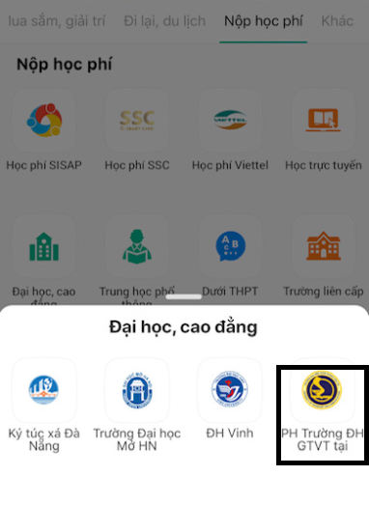 - 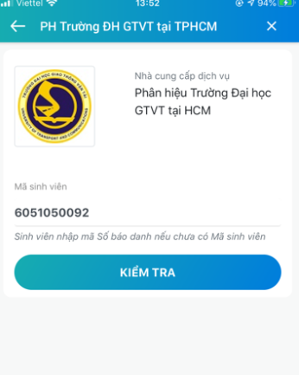

5. Hướng dẫn liên kết nguồn tiền vào tài khoản ViettelPay:
- Cách 1:
- Bước 1: Đăng nhập vào “ViettelPay” Chọn “Liên kết thẻ” Chọn các ngân hàng nội địa (BIDV, MB, VCB, Viettinbank, Agribank, VIB…..)
- Bước 2: Nhập số tiền muốn chuyển từ ngân hàng vào ViettelPay
- Bước 3: Nhập các thông tin in trên thẻ ATM bao gồm:

+ Số thẻ: 9704 xxxx xxxx xxxx, Họ tên không dấu, ngày hiệu lực: Ví dụ: 05/19
+ Tiếp tục nhập mật khẩu thẻ ATM Mã OTP hoàn thành liên kết.

Đối với ngân hàng MB, BIDV, Viettinbank cho phép liên kết trước sau đó nạp tiền sau.
---------------------------------------------------------------------------------------------------------
* Ghi chú: Các lần sau muốn nạp tiền vào ViettelPay chỉ cần bấm chọn “nạp/rút tiền” nhập số tiền muốn chuyển từ ngân hàng vào ViettelPay chọn ngân hàng đã liên kết Nhập mật khẩu/OTP.

( Liên kết thẻ giống như liên kết các ví: momo, zalopay, grappay, moca…)
- Cách 2: Nạp tiền vào ViettelPay tại các điểm giao dịch, cửa hàng Viettel toàn quốc (Miễn phí)

Đầu mối liên hệ hỗ trợ:
- Phụ trách ViettelPay ngành giáo dục: Mr Hoàng Đình Ngọc Thảo – 0976.13.1616
- Tổng đài Hotline (24/7): 1800.9000

